ĐỀ THI TIẾP CẬN  ĐỀ 01 – CHUYÊN ĐỀ DT PHÂN TỬ | KỲ THI TỐT NGHIỆP TRUNG HỌC PHỔ THÔNG 2025  Bài thi: SINH HỌC  Thời gian: 50 phút (không kể thời gian phát đề)

Phần I. Trắc nghiệm nhiều phương án lựa chọn. Thí sinh trả lời từ câu 1 đến câu 18, mỗi câu thí sinh chọn một phương án
 | <TNNLC> Tế bào nào sau đây chỉ có gene trong tế bào chất?  A. Tế bào lúa, ngô. B. Tế bào vi khuẩn E coli.  C. Tế bào gà, vịt. D. Tế bào giun, sán. | Đáp án đúng: B
 | <TNNLC> Cấu trúc chung của một gene có các vùng nào?  A. Vùng hoạt động; vùng không hoạt động.  B. Vùng khởi đầu; vùng mã hóa; vùng kết thúc  C. Vùng nhân đôi; vùng phiên mã; vùng dịch mã.  D. Vùng phân mảnh; vùng không phân mảnh. | Đáp án đúng: B
 | <TNNLC> Trong 64 bộ ba mã di truyền, có 3 bộ ba không mã hoá cho amino acid nào. Các bộ ba đó là gì?  A. UGU, UAA, UAG. B. 5’AAG3’, 5’UAA5’, 5’UGA3’.  C. 5’UAG3’, 5’UAA3’, 5’UGA3’. D. 3’UAG5’, 3’UAA5’, 3’UGA5’. | Đáp án đúng: C
 | <TNNLC> Loại nucleic acid tham gia vào thành phần cấu tạo nên ribosome là gì?  A. rRNA. B. mRNA. C. tRNA. D. DNA. | Đáp án đúng: A
 | <TNNLC> Nhận định nào sau đây là đúng về phân tử RNA?  A. Tất cả các loại RNA đều có cấu tạo mạch thẳng.  B. tRNA có chức năng vận chuyển amino acid tới ribosome.  C. mRNA được sao y khuôn từ mạch gốc của DNA.  D. Trên các tRNA có các anticodon giống nhau. | Đáp án đúng: B
 | <TNNLC> Hình sau đây mô tả cơ chế di truyền nào trong tế bào?  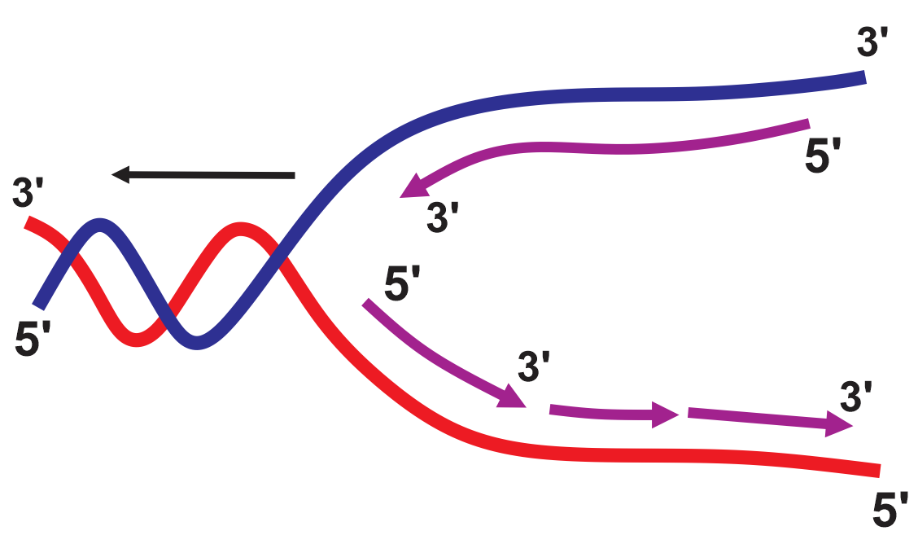  A. Nhân đôi DNA.  B. Phiên mã của gene.  C. Dịch mã tổng hợp polypeptid.  D. Điều hòa hoạt động gene. | Đáp án đúng: A
 | <TNNLC> Bộ ba đối mã (anticodon) của tRNA vận chuyển amino acid methyonine là:  A. 5'AUG3'. B. 3'CAU5'. C. 5'CAU3'. D. 3'AUG5' | C  Bộ ba đối mã (anticodon) của tRNA vận chuyển amino acid methyonine là5'CAU3'  Dựa trên codon (bộ ba mã hóa) mở dầu của mRNA là 5’AUG3’ → anticodon/tRNA là 3’UAC5’.  Chú ý: (triplet)/mạch gốc của gen: 3’____5’  codon) /mRNA 5’____3’  (anticodon) /tRNA 3’-5’  ⇒ Chọn C
 | <TNNLC> Trong quá trình tái bản DNA, vì sao trên mỗi chạc tái bản có một mạch được tổng hợp liên tục còn mạch kia được tổng hợp gián đoạn?  A. Vì enzyme DNA polimerase chỉ tổng hợp mạch mới theo chiều 5’→3’.  B. Vì enzyme DNA polimerase chỉ tác dụng lên một mạch.  C. Vì enzyme DNA polimerase chỉ tác dụng lên mạch khuôn 3’→5’.  D. Vì enzyme DNA polimerase chỉ tác dụng lên mạch khuôn 5’→3’. | Đáp án đúng: A
 | <TNNLC> Trong quá trình tái bản DNA, các đoạn Okazaki được nối lại với nhau thành mạch liên tục nhờ enzyme nối, enzyme nối là gì?  A. DNA giraza. B. DNA polymerase.  C. Helicase. D. Ligase . | Đáp án đúng: D
 | <TNNLC> Một gene có 480 adenine và 3120 liên kết hydrogen. Gene đó có số lượng nucleotide bao nhiêu?  A. 2400. B. 1200. C. 3600. D. 4800 | Đáp án đúng: 2400.
 | <TNNLC> Hình mô tả một giai đoạn của dịch mã. Có bao nhiêu nhận định sau đây đúng?  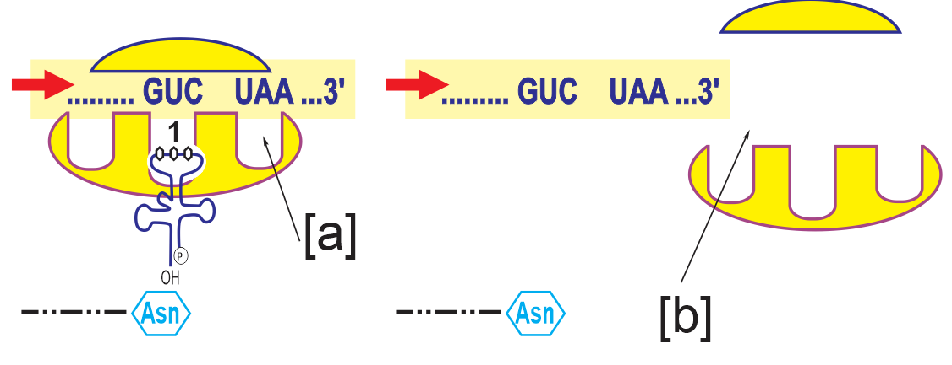  I. Vị trí [a] là ribosome tiếp xúc với codon kết thúc thì quá trình dịch mã hoàn thành, khi đó hai tiểu phần bé và lớn của ribosome tách ra khỏi mRNA.  II. Codon kết thúc quá trình dịch mã này là 5’UAA3’.  III. Đối mã của tRNA bổ sung với codon UAA/mRNA là AUU.  IV. Chuỗi polypeptide sau khi hoàn thành có số amino acid bằng số codon/mRNA trừ đi 1.  A. 1. B. 2. C. 3. D. 4. | Đáp án đúng: B  Giải thích câu sai:  III. Đối mã của tRNA bổ sung với codon UAA/mRNA là AUU. → vì codon này là kết thúc nên không có đối mã / không có tRNA.  IV. Chuỗi polypeptide sau khi hoàn thành có số amino acid bằng số codon/mRNA trừ đi 1.  → amino acid/polypeptide = codon/mRNA - 2 (trừ kết thúc và mở đầu cắt bỏ)
 | <TNNLC> Khi gene phiên mã thì mạch mới được tổng hợp như thế nào?  A. Liên tục theo chiều từ 3’ đến 5’ ngược chiều mạch gốc.  B. Liên tục theo chiều từ 5’ đến 3’ ngược chiều mạch gốc.  C. Gián đoạn theo chiều từ 5’ đến 3’ cùng chiều mạch gốc.  D. Gián đoạn theo chiều từ 3’ đến 5’ cùng chiều mạch gốc. | Đáp án đúng: B  Tất cả quá trình tái bản hay phiên mã thì mạch mới (mạch mới hình thành trong tái bản gọi là polinucleotide ; mạch mới hình thành trong phiên mã gọi là polyribonucleotide) đều có chiều 5’→3’ ngược chiều với mạch khuôn (gốc) 3’--5’.  Như vậy khi gene phiên mã thì mạch mới được tổng hợp  A. liên tục theo chiều từ 3’ đến 5’ ngược chiều mạch gốc.  B. liên tục theo chiều từ 5’ đến 3’ ngược chiều mạch gốc.  C. gián đoạn theo chiều từ 5’ đến 3’ cùng chiều mạch gốc.  D. gián đoạn theo chiều từ 3’ đến 5’ cùng chiều mạch gốc.
 | <TNNLC> Phát biểu nào sau đây đúng về quá trình dịch mã?  A. Ribosome dịch chuyển trên mRNA theo chiều 3’ → 5’.  B. Trong cùng thời điểm, trên mỗi mRNA thường có một số ribosome hoạt động được gọi là polysome.  C. Nguyên tắc bổ sung giữa codon và anticodon thể hiện trên toàn bộ các nucleotide của mRNA.  D. Có sự tham gia trực tiếp của DNA, mRNA, tRNA và rRNA | Đáp án đúng: B  Trong quá trình dịch mã  A. ribosome dịch chuyển trên mRNA theo chiều 3’ → 5’ → phải là từ 5’→3’.  B. trong cùng thời điểm, trên mỗi mRNA thường có một số ribosome hoạt động được gọi là pôlyxôm. (Thực tế trên 1pt mRNA thường có nhiều ribosome (5-20) cùng hoạt động gọi là polyribosome hay polyxom → cùng lúc tổng hợp được nhiều chuỗi (5-20) polypeptide cùng loại.)  C. nguyên tắc bổ sung giữa codon và anticodon thể hiện trên toàn bộ các nucleotide của mRNA. (từ codon mở đầu đến codon thứ n-1, codon kết thúc thứ n không mã hóa amino acid nên không có NTBS với anticodon/tRNA).  D. có sự tham gia trực tiếp của DNA, mRNA, tRNA và rRNA
 | <TNNLC> Loại enzyme nào sau đây trực tiếp tham gia vào quá trình phiên mã các gene cấu trúc ở sinh vật nhân sơ?  A. DNA polimerase. B. Ligase .  C. Restricrase. D. RNA polimerase. | Đáp án đúngD
 | <TNNLC> Phân tử mRNA ở tế bào nhân sơ được phiên mã từ một gene nhân sơ có 3000 nucleotide sau đó tham gia vào quá trình dịch mã. Quá trình tổng hợp protein có 5 ribosome cùng trượt trên mRNA đó. Số amino acid môi trường cần cung cấp để hoàn tất quá trình dịch mã trên bao nhiêu?  A. 9980. B. 2500. C. 9995. D. 2495. | Đáp án đúng: D
 | <TNNLC> Hình sau đây mô tả cơ chế phiên mã, có bao nhiêu nhận định nào đúng?  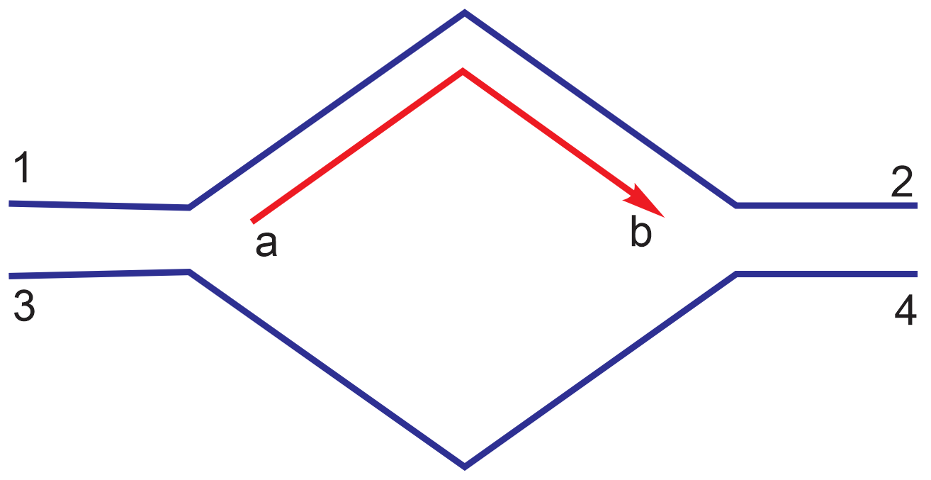  1. [1-2] là vùng điều hòa của gene.  2. [3-4] mạch bổ sung ở vùng mã hóa của gene.  3. [a-b] phân tử RNA .  4. Nếu thiếu năng lượng ATP trong tế bào thì quá trình phiên mã không thể xảy ra.  A. 1. B. 2. C. 3. D. 4. | Số đáp án đúng: 3-4.  1. [1-2] có thể chưa cả 3 vùng.  2. [3-4] mạch bổ sung ở vùng mã hóa của gene. → mạch bổ sung có thể chứa 3 vùng trình tự nucleotide.
 | <TNNLC> Hình sau đây mô tả cơ chế nhân đôi:  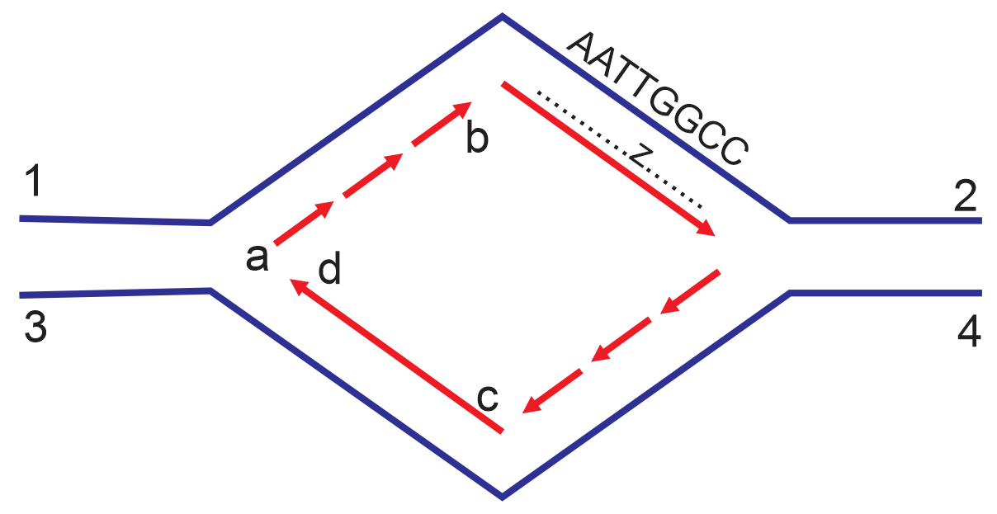  Có bao nhiêu nhận định sau đây đúng?  I. Mạch 1-2 có chiều 3’-5’.  II. Mạch mới [z] có chiều 5’-3’.  III. Enzyme DNA polymerase di chuyển để tổng hợp mạch [z] có chiều 5’-3’.  IV. Trình tự nucleotide trên mạch [z] sẽ là TTAACCGG.  A. 1. B. 2. C. 3. D. 4. | Đáp án đúng: A – B – C – D  Tháo xoắn phân tử DNA:  Enzyme /protein tháo xoắn và tách hai mạch DNA.  Tổng hợp mạch DNA mới:  + Enzyme DNA polymerase có vai trò tổng hợp mạch DNA mới chiều 5' → 3' dựa trên mạch khuôn của DNA mẹ theo nguyên tắc bổ sung  + Trong hai mạch DNA mới tổng hợp, có một mạch được tổng hợp liên tục (sợi dẫn đầu) và một mạch tổng hợp gián đoạn từng đoạn ngắn Okazaki (sợi theo sau).  + Các đoạn Okazaki được nối với nhau thành mạch DNA hoàn chỉnh nhờ enzyme ligase.  + Enzyme DNA polymerase không có khả năng khởi đầu cho quá trình tổng hợp mạch DNA mới, nó chỉ có thể bổ sung nucleotide tự do vào đầu 3' của đoạn RNA mồi do enzyme RNA tổng hợp.
 | <TNNLC> Bao nhiêu nhận định sau đây là Đúng về hình dưới đây?  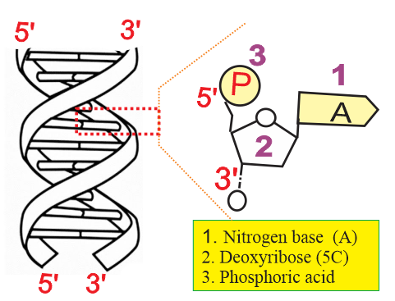  I. Đây là cấu trúc của đoạn gen.  II. Gồm 4 loại đơn phân: nucleotide loại cytosine (C), guanine (G), adenine (A) và thymine (T).  II. Vị trí (1) là loại base adenine.  IV. Mỗi nucleotide có 3 thành phần: 1- nitrogen base, 2 - đường deoxyribose và 3 - một nhóm phosphate (phosphoric acid).  A. 1. B. 2. C. 3. D. 4. | Đáp án đúng: I-II-III-IV  - Mỗi nucleotide được cấu tạo gồm:  + 1 Nitrogen base: cytosine (C), guanine (G), adenine (A), hay thymine (T)  + Đường deoxyribose (5C)  + Một nhóm phosphate (phosphoric acid).  → Tạo nên bốn nucleotide khác nhau ở base nitrogen.  - Các nucleotide liên kết nhau nhờ liên kết phosphodiester (là liên kết giữa đường của nucleotide này với photphoric acid của nucleotide kế tiếp → Đây là liên kết bền vững) → một đơn của phân tử ADN  - Hai mạch đơn liên kết nhau nhờ LK hydrogene → DNA: là liên kết mà base có kích thước lớn (A, G) liên kết với một base có kích thước bé (T, C), cụ thể: A liên kết với T bởi 2 lk hydrogene và G liên kết với C bởi 3 lk hydrogene.

Phần II. Trắc nghiệm đúng sai. Thí sinh trả lời từ câu 1 đến câu 4. Trong mỗi ý A), B), C), D) ở mỗi câu thí sinh chọn đúng hoặc sai.

 | <TNĐS> Hình mô tả cấu trúc và chức năng của một vật chất di truyền trong tế bào:  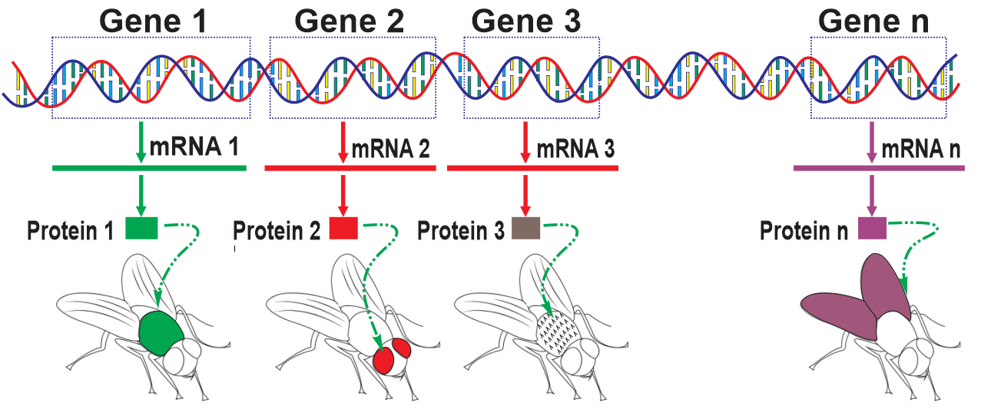  Mỗi nhận định sau đây là Đúng hay Sai về hình này?  A. Các gene cùng nằm trên một DNA.  B. Mỗi gene mang thông tin di truyền quy định đặc điểm trên cơ thể sinh vật.  C. Gene có chức năng biểu hiện thông tin di truyền và quy định các tính trạng.  D. Sự biểu hiện của gene chính là thông tin di truyền trên gene sẽ truyền sang mRNA và sang protein mới quy định cấu trúc và chức năng trên cơ thể sinh vật. | Đáp án đúng: A – B – C – D
 | <TNĐS> Hình sau đây mô tả một cơ chế di truyền trong tế bào:  Mỗi nhận định sau đây là Đúng hay Sai về hình này?  A. Đây là cơ chế nhân đôi DNA.  B. Mạch khuôn 3’-5’ thì mạch mới được tổng hợp liên tục và không cần enzyme tổng hợp đoạn mồi.  C. Mạch khuôn 5’-3’ thì mạch mới được tổng hợp gián đoạn và cần enzyme tổng hợp đoạn mồi.  D. Nếu trong quá trình này thiếu enzyme lygase thì mạch mới bổ sung với mạch 5’-3’ bị đột biến. | Đáp án đúng: A  B. Mạch khuôn 3’-5’ thì mạch mới được tổng hợp liên tục và không cần enzyme tổng hợp đoạn mồi. → cần đoạn mồi và cần enzyme  D. → thì mạch mới bổ sung với mạch 5’-3’ không được tạo nên.
 | <TNĐS> Hình sau đây mô tả một cơ chế di truyền ở cấp độ phân tử ở sinh vật sau:  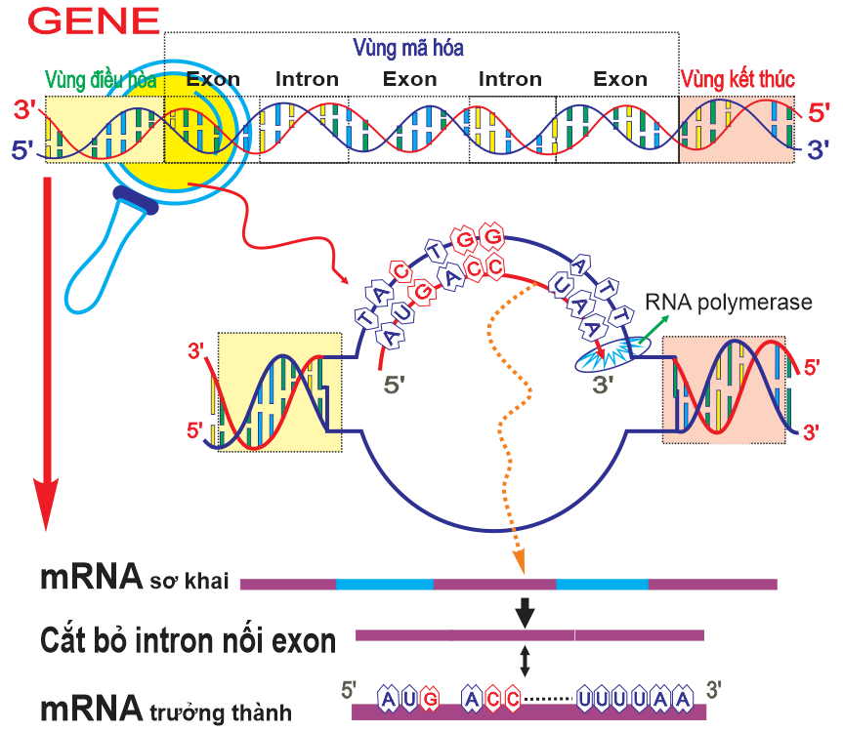  Mỗi nhận định sau đây là Đúng hay Sai về hình này?  A. Đây là quá trình phiên mã ở sinh vật nhân thực.  B. Quá trình này chỉ có 1 mạch đơn có chiều 3’-5’ mới làm khuôn cho tổng hợp phân tử mRNA .  C. Chỉ có 1 loại enzyme RNA polymerase vừa tháo xoắn vừa tổng hợp mRNA.  D. Sản phẩm của quá trình tổng hợp trên sẽ tham gia trực tiếp để làm khuôn tổng hợp protein. | Đáp án đúng: A-B-C  D. Sản phẩm của quá trình tổng họp trên sẽ tham gia trực tiếp để làm khuôn tổng hợp protein. → đây là gene phân mảnh nhân thực nên khi tạo mRNA sơ khai sẽ tiếp tục cắt bỏ intron → mRNA trưởng thành mới tổng hợp chuỗi polypeptide /protein
 | <TNĐS> Khi nói về quá trình tái bản DNA, mỗi nhận định sau đây là Đúng hay Sai?  A. Trên mỗi phân tử DNA của sinh vật nhân sơ chỉ có một điểm khởi đầu tái bản DNA.  B. Enzyme DNA polimerase làm nhiệm vụ tháo xoắn phân tử DNA và kéo dài mạch mới.  C. Sự tái bản của DNA ti thể diễn ra độc lập với sự tái bản của DNA trong nhân tế bào.  D. Tính theo chiều tháo xoắn, ở mạch khuôn có chiều $5^{'}-3^{'}$ mạch mới được tổng hợp gián đoạn và có trình tự nucleotide giống hệt mạch 3’-5’ của DNA. | Đáp án đúng: A – C – D

Phần III. Trắc nghiệm trả lời ngắn. Thí sinh trả lời từ câu 1 đến câu 6. Trong mỗi ý A), B), C), D) ở mỗi câu thí sinh chọn đúng hoặc sai.

 | <TNTLN> Hình mô tả tóm tắt cơ chế truyền thông tin trong tế bào, có bao nhiêu nhận định dưới đây đúng với hình này?  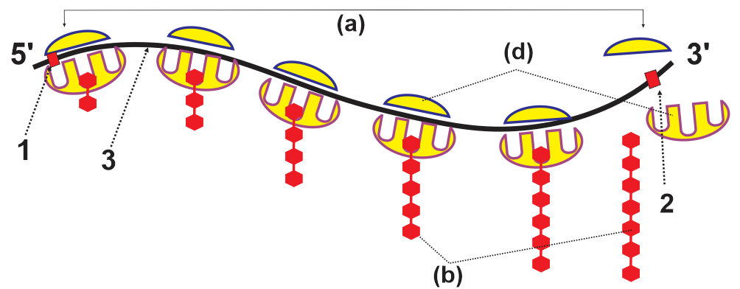  - [3] là cấu trúc có chiều 5’ → 3’ là mRNA .  - [1] chính là vị trí codon mở đầu.  - (a) là polysome và có 6 ribosome tham giá dịch mã.  - (b) là phân tử tRNA làm nhiệm vụ vận chuyển amino acid.  - (d) là các amino acid tham gia dịch mã.  - [2] là vị trí codon kết thúc.  ĐÁP ÁN: 4 | ĐÁP ÁN: 4  - (b) là phân tử tRNA làm nhiệm vụ vận chuyển amino acid. → chuỗi polypeptide.  - (d) là tiểu phần bé và lớn của ribosome.
 | <TNTLN> Một đoạn phân tử protein có trình tự amino acid Val-Tyr-IIe-Lys. Biết các amino acid được quy định bởi các bộ ba như sau:  Val: GUU, GUC, GUA, GUG  Tyr: UAU, UAC  IIe: AUU, AUC, AUA  Lys: AAA, AAG  Theo lí thuyết có bao nhiêu đoạn phân tử DNA khác nhau cùng quy định đoạn phân tử protein nói trên?  ĐÁP ÁN: 48 | Đáp án đúng: 48  Polypeptid : Val-Tyr-IIe-Lys  DNA: các bb = (4)(2)(3)(2) =48
 | <TNTLN> Hình sau đây mô tả tóm tắt mấy cơ chế di truyền?  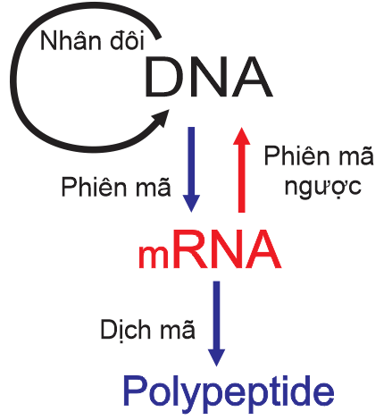  Đáp án: 4 | Đáp án: 4  - Nhân đôi  - Phiên mã  - Phiên mã ngược  - Dịch mã
 | <TNTLN> Từ 3 loại nucleotide khác nhau sẽ tạo được nhiều nhất bao nhiêu loại bộ mã khác nhau?  ĐÁP ÁN: 27 | Đáp án đúng: 27
 | <TNTLN> Một gene có 600 loại nucleotide loại A và 900 nucleotide loại G. Gene này tự tái bản một lần, số liên kết hydrogen được hình thành là bao nhiêu?  ĐÁP ÁN: 7800 | Đáp án đúng: 7800
 | <TNTLN> Trong một thí nghiệm, cho một phân tử DNA nặng N¹⁵ (N¹⁵ là một chất phóng xạ nặng hơn chất phóng xạ thông thường N¹⁴) chuyển nuôi cấy vào một môi trường chứa N¹⁴, sau hai thế hệ thu được như hình.  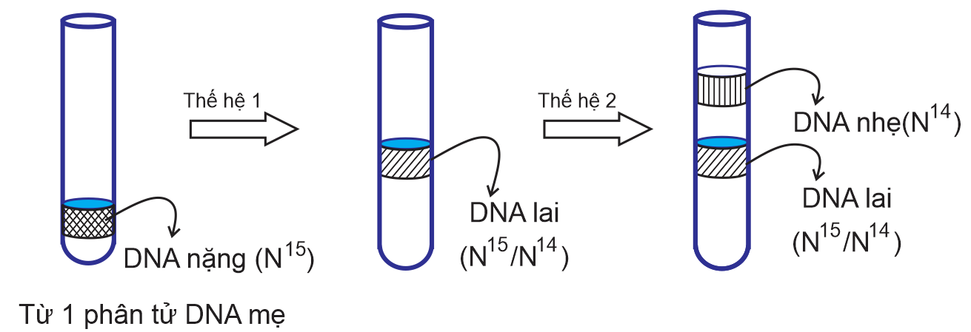  Sau hai thế hệ, tỉ lệ mạch đơn chứa N¹⁴ là bao nhiêu phần trăm? (hãy thể hiện kết quả bằng số thập phân và làm tròn đến 2 chữ số sau dấu phẩy)  ĐÁP ÁN: 75,00 | - 1 DNA (N¹⁵) nhân đôi x lần trong môi trường N¹⁴ → 1.2^{x} DNA, trong đó  + Có 1.2^{x}.2 mạch đơn  ++ mạch đơn N¹⁵ = 2  ++ mạch đơn N¹⁴ = 1.2^{x}.2 - 2  + Tổng phân tử DNA: 1.2^{x} DNA, gồm:  ++ Chỉ có N¹⁵ (nặng) = 0  ++ DNA lai: = 2  ++ DNA nhẹ = 1.2^{x} – 2  KẾT LUẬN:  1/ Tỉ lệ mạch đơn chứa N¹⁴ là bao nhiêu phần trăm? = Số mạch đơn N¹⁴ x 100/tổng mạch đơn = 6.100/8 = 75%  ĐÁP ÁN: 75,00

